Лекция Марка Л. Профета «Искусство словесного общения»
15 февраля 1965 г.
Вьенна, штат Вирджиния.

Сегодня утром мы проведем первую беседу с нашим персоналом, которая призвана повысить эффективность каждого сотрудника «Саммит Лайтхауза».
Наша тема – «Искусство словесного общения». Как вы можете заметить, я изобразил на доске пару крыльев, потому что данная тема в некоторой степени связана с планетой Меркурий, к тому же крылья помогают передвигаться молниеносно, особенно если находятся на шлеме Бога Меркурия.
Вы видели изображения Бога Меркурия в крылатом шлеме. На самом деле идея заключается в быстром и спонтанном общении. Крылья символизируют скорость. Сегодня, говоря о радиосвязи, телефонной и телеграфной связи, мы подразумеваем скорость, а вот почтовая служба, несмотря на свою эффективность, считается ужасно медленной для тех, кто думает почти со скоростью света и хочет общаться таким же образом.
Я хочу подчеркнуть, что в течение дня почти все, что мы делаем, так или иначе связано с общением в прямом смысле этого слова. Ведь если мы разделим слово «общение» (communication) на части, у нас получится «приди ты к единству» (come you uni-ation). «Приди» (come) – это повеление, «ты» (you) означает человека, приходящего в состояние единства (oneness), так как -uni – это «один» (one), а -ation связано с действием (action). Так что глагол в конце означает действие: вы действуете, чтобы прийти к единству. Понятно?
Таким образом, само значение слова показывает, что единственная цель общения с кем-либо состоит в том, чтобы собеседник пришел к той же мысли, которую стремится передать говорящий или пытающийся общаться человек. Другими словами, если мы представим мысль, находящуюся в сознании, в виде круга, второй человек должен получить точно такой же круг. А если мы представим мысль в виде круга с наложенной на него буквой икс (Х), говорящий с нами должен получить ровно такой же круг с наложенной на него буквой икс (X). Однако мысль, которую мы держим в уме… Давайте воспользуемся образом воронки. Я нарисую на доске воронку, затем мы изобразим мензурку, из которой будем выливать жидкость. Я наклоняю мензурку, и жидкость течет в воронку. А под воронкой стоит колба.
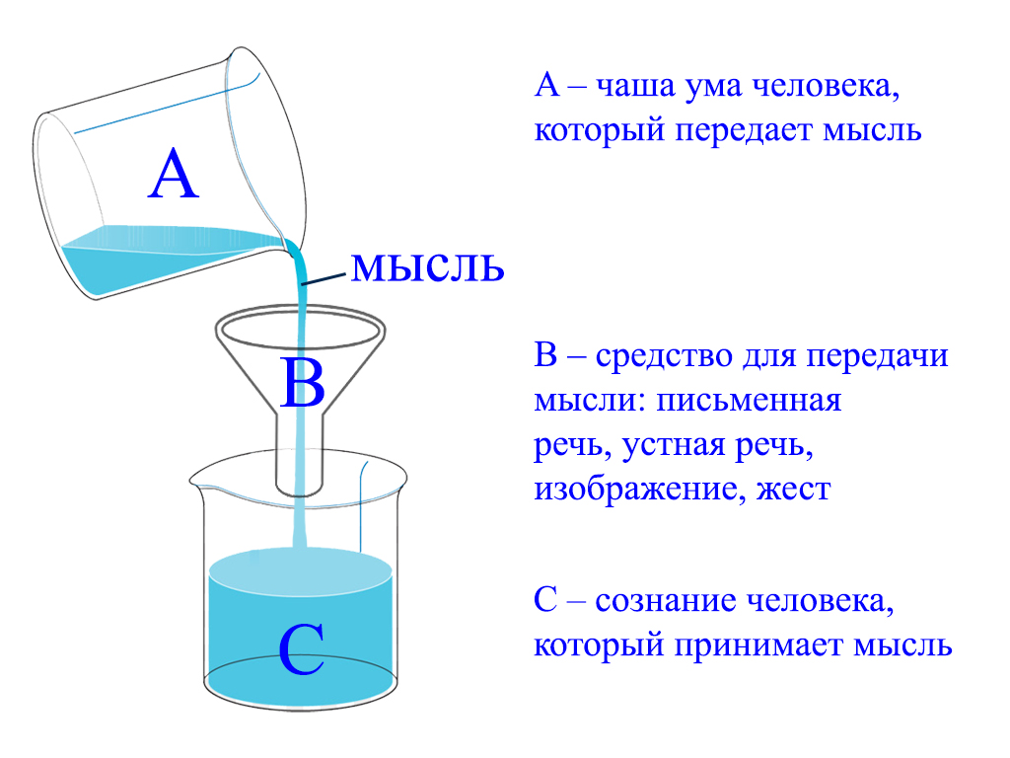
Я обозначу мензурку буквой «A», воронку – буквой «B» и колбу – буквой «C». «А» – это чаша ума человека, стремящегося к общению; «B» – воронка, то есть средство, с помощью которого мы пытаемся общаться. Но у нас есть еще кое-что, а именно содержимое, которое находится в мензурке и через воронку перетекает в колбу. Это идея, мысль.
Мы также должны отметить, что у нас есть мысль – исходный образ, который мы хотим передать. Итак, «B» (воронка) – это средство, с помощью которого мы пытаемся общаться: произнесенное слово, написанное слово, изображение или жест. Это средство для передачи информации. Затем у нас есть «C» (колба) – сознание человека, до которого мы пытаемся донести свою мысль. Таким образом, мы пытаемся взять мысль из мензурки, пропустить через воронку какого-то способа для ее передачи, чтобы она попала в сознание собеседника – колбу, обозначенную буквой «C». Вот суть того, что мы пытаемся сделать, когда общаемся.
В ходе общения – при передаче информации из точки «A» (мензурки) в точку «C» (колбу) – может произойти много чего. Процесс кажется очень простым, но на самом деле происходит следующее: во-первых, нужно четко понимать, что хочешь сказать. Мысль (исходный образ) должна быть совершенно ясна самому человеку, прежде чем он начнет высвобождать ее в точку «B» (воронку). Следовательно, первый закон в искусстве общения – прояснить свои собственные мысли, что я хочу особенно подчеркнуть.
Иными словами, проясните свои мысли для себя. Полностью убедитесь в том, что знаете, о чем собираетесь сказать другому человеку, ведь если вы сами не знаете, что намерены передать, то как можете рассчитывать на то, что вам это удастся? Именно это имел в виду святой Павел, когда сказал: «…если труба будет издавать неопределенный звук, кто станет готовиться к сражению?» (1-е Кор. 14:8). Итак, вы должны прояснить свою мысль, находящуюся в чаше, прежде чем начнете переливать ее в воронку.
После того как вы прояснили мысль, нужно определить, какое средство для ее передачи вы собираетесь задействовать, при этом у каждого средства есть свои недостатки. Например, на столе навалено много вещей, и вы, решив использовать жест, указываете на одну из них и просите принести. Поскольку на столе много предметов, может возникнуть недопонимание, какой именно передать. Так что жест в данной ситуации не подходит. Если у вас полон рот еды и вам необходимо быстро передать кому-либо сообщение, то вы решаете, что лучший способ – взять карандаш и написать. Итак, вы достаете блокнот и пишете.
Хорошо, вы выбрали средство для общения. Теперь нужно выяснить, как будете использовать средство, применять его. Каким будет следующий шаг? Просто выразите мысль, которую прояснили для себя. Видите ли, большинство людей не осознаю́т великую мудрость, стоящую за маленькой простой поговоркой, которую они так часто повторяют: не начинай говорить, пока ум не придет в сцепление с устами. [Сначала подумай, потом скажи.] Первым делом приведите в сцепление с устами свой ум. Вам нужно сделать только одно: внести ясность, что именно вы собираетесь сказать.
Проясните мысль (исходный образ) для себя. Уточните ее и приспособьте к средству выражения, а затем – выразите. Вот и все. Ага, теперь у нас есть картина выхода мысли, ее схождения вниз через воронку. Сейчас взглянем на все это с другой стороны. Я бы хотел дать объяснения в терминах настольного или большого тенниса. Выраженная вами мысль – это словесная подача при общении с другим человеком. Но что иногда происходит в теннисе, когда вы подаете? Подчас мяч вылетает за линию. Порой нужно бежать, чтобы его отбить. В иные моменты мяч летит прямо на второго игрока, и он может протянуть ракетку и отбить его в ответ.
Что нам делать с мыслями, мы рассмотрим позже. Сейчас же давайте посмотрим на это с точки зрения получающего. Первое, что нужно запомнить: получающий не знает о вашей мысли вообще ничего. Некоторые говорят: «О, да этот человек почти ясновидящий! Он понял мою мысль до того, как я ее высказал», что совершенно верно в отношении некоторых людей, которые обладают чувствительностью, позволяющей им достичь ваших мыслей через излучение ауры. Восприятие идет напрямую к чаше, минуя стадии воронки и колбы, не так ли? Но дело в том, что вы не можете…
Есть много шуток о женщинах, болтающих друг с другом; например, одна говорит другой: «Я вчера видела с ней Мэри Джонс». – «О! Да, интересно. Ну и он действительно выглядит так, как будто у него что-то произошло?» – «Да, верно, ты же его знаешь». – «И правда». Так они продолжают до бесконечности, и каждая понимает другую, но любой сторонний слушатель не поймет, о чем они ведут речь.
Итак, вернемся к получающему. Я думаю, что лучшим выходом для каждого сотрудника в этом здании, для всего персонала, будет перестать пытаться угадывать мысли других. Я скажу вам почему. Не у всех есть такая способность. Если бы каждый обладал умением Вознесенных Владык улавливать мысли и из одного ума передавать их прямо в другой, то не нужно было бы вообще разговаривать. Мы бы просто посылали лучи света друг другу, и мысль была бы передана целиком.
Но давайте не будем высказывать половинчатые суждения. Попробуем общаться так, как я предложил в искусстве словесного общения. Как вы заметили, я рассмотрел несколько других форм общения, таких как жесты и письмо, хотя и назвал лекцию искусством словесного общения. Я исследовал их, потому что хотел разобрать. В случае же словесного общения мы выбираем слова в качестве средства выражения мысли. Вы берете мысль, видоизменяете ее, выбираете средство для ее выражения, уточняете, какие слова будете использовать, а затем произносите их, чтобы выразить мысль.
Сейчас переходим к этапу улавливания мысли. Мы в позиции «C» (колба) и собираемся принять мысль. Мы совершенно не представляем, что это за мысль, но знаем средство ее передачи, поэтому работаем именно с ним. Мысль проходит через воронку, и слова сходят в наше сознание (колбу). Мы собираем слова точно так же, как сосуд собирает ниспадающие капли или теннисная ракетка отбивает мяч, но ум при этом должен быть скорым. Итак, первым делом мы устанавливаем связь со средством выражения мысли, затем нужна скорость ума. Зачем уму скорость? Требуется скорая адаптация, чтобы быстро понять мысль.
Вот здесь-то и проявляются ограничения. Чем богаче у вас словарный запас, тем легче понять человека с богатым словарным запасом. Однако я считаю, что лучше говорить простыми словами, когда вы даете людям распоряжения или указания. Думаю, большой словарный запас можно задействовать при написании диссертации, где важны специфические термины и слова с множеством оттенков, чтобы показать многогранность мысли. Такой подход хорош для изложения мыслей в письменном виде, им пользуются Вознесенные Владыки и образованные люди, ведь это единственный способ передать разные аспекты мысли.
Какие-то в сущности простые вещи не всегда удается выразить просто. Упрощая идеи, можно достичь точки, когда утрачиваются смысловые оттенки, тонкости, их взаимосвязь, и упрощение уже больше не передает изначальную суть легко и быстро в виде простой мысли. Иногда требуется больше времени, чтобы восстановить смысл идеи из упрощения, чем понять ее сразу на сложном уровне.
Итак, каждый должен стараться естественным образом пополнять свой словарный запас. Очень ценной помощью будет словарь, ведь если вы понимаете значение многих слов, а не только некоторых, то сможете уловить идеи, содержащиеся в словах. Как вы понимаете, каждое слово – это чаша. Вознесенные Владыки говорят, что каждое слово – чаша света. И я полагаю, что каждое хорошее слово в словаре, которое мы произносим, нужно должным образом заряжать светом, делая из него чашу света.
Я имею в виду, что слово должно содержать хорошую мысль. Оно того стоит. Возьмите слова «хороший», «добрый», «милосердный», «милостивый», «единство», «братство», «такт», «дипломатичность» – все эти слова суть чаши света, независимо от того, употребляются ли в разговоре мирскими людьми или детьми Света. Поэтому помните, что нужно «собирать» слова другого человека, однако тут есть некоторые подводные камни, о которых я расскажу через минуту.
Итак, скорость ума; следующий, третий пункт – обдумывание. Зачем нужно обдумать выраженное словами? Почему? [Ответ из зала: «Убедиться, что все понял.] Да, правильно. И пункт четыре – подтвердить отправителю, что вы либо поняли его мысль (в таком случае вы соглашаетесь, говоря «да, я понимаю»), либо высказать сомнения в правильности понимания. Эти этапы чрезвычайно важны. Вы собираете информацию, когда с вами говорят. Быстро обрабатывайте подаваемую вам информацию. Обдумывайте и взвешивайте сказанное в свете вашего понимания и интерпретации. Другими словами, вы должны интерпретировать информацию, а затем подтвердить.
Вернемся к учтивости Сен-Жермена. Было бы очень хорошо, если бы все в нашей организации, разговаривая с Элизабет, или с Санни, или с Биллом, или со мной, говорили либо «да», либо «да, сэр». Я не пытаюсь превратить вас в военную организацию, но в штате Вирджиния, где мы находимся, вы никогда не ошибетесь, употребляя фразу «да, сэр». Она очень часто используется в Вирджинии, даже человеком, который звонит вам в дверь. Даже хорошие друзья, сидящие вместе за обедом, нередко говорят «да, сэр» или «нет, сэр». Здесь это широко распространено.
Хочу отметить, что во время службы в армии я лично был против постоянного «да, сэр», хотя и понимал, что мы должны так отвечать. Но мы это делали, не так ли? Это было необходимо. Я не думаю, что мир неправильный сам по себе; другими словами, идея говорить «да, сэр» не является неправильной. Не хотите говорить «да, сэр», можно сказать «да, Боб», «да, Марк». Так допустимо говорить. Это выражает подтверждение. Если вы получаете от меня прямое подтверждение: «Да, сэр», это означает, что я понял вас.
Теперь я хочу, чтобы вы рассмотрели искусство словесного общения с этого уровня; и полагаю, простое предложение говорить «да, сэр» может существенно повлиять на результаты, которых мы будем достигать в повседневных делах. Если мы вспомним, как следовать искусству словесного общения или искусству любой формы общения, то поймем, что мы делаем только одно: передаем из своего ума мысль, которая не может стать более ясной при передаче. Другими словами, это как если бы кто-то умер и попал в рай.
Мысль похожа на человека, который умирает и отправляется в мир иной. Попав на небеса, он ничуть не становится совершеннее, чем в момент перехода с физического плана. Смерть никого не делает святым. Понимаете, что я имею в виду? Акт рождения мысли, выражения ее словами, не делает ее более ясной лишь потому, что она прошла через органы речи. Кто неясно мыслит, неясно излагает.
Поэтому компания IBM считала и считает целесообразным использовать рекламный слоган «Думай!», хотя, как отмечал Санни, на производстве его применяли еще до IBM. Слово «Думай!» напечатано на карточках и стоит на столах по всему миру просто потому, что на самом деле очень немногие люди практикуют искусство сначала думать, а потом говорить. Многие говорят не подумав, то есть ставят телегу впереди лошади.
Итак, давайте немного поразмышляем о том, как сделать ясными свои мысли. Я хочу вас серьезно предупредить. Люди могут быть такими глупыми и медлительными, что тратят полчаса на то, чтобы понять, что хотят съесть кусок хлеба. Не «тормозите» в отношении простых вещей. Будьте здравомыслящими, используйте разумный подход. Я имею в виду многое, о чем можно подумать быстро. Так и делайте. Помните – чем быстрее вам в голову придет мысль, тем лучше. На самом деле крылья я рисую здесь, потому что главная идея общения – общение с самим собой.
Теперь я хочу ненадолго вернуться к мысли. Я собираюсь рассмотреть все в целом и вернуться к мысли. Формулируя для себя мысль, вы делаете только одно: общаетесь с самим собой. Общение с самим собой – это тройное действие, основанное на треугольнике. Вы находитесь в одном углу [в основании] треугольника. Это ваше сознание. А в другом углу – ваша память, в верхнем же углу – ваш Христоразум.
Вы идете в хранилище памяти, затем поднимаетесь к Христоразуму, далее возвращаетесь снова к себе. Вот все, что вы делаете, когда рождаете мысль. Требуются два полюса, чтобы зародить мысль, и три, чтобы выразить ее. Другими словами, вы – это один полюс, хранилище памяти – другой. У вас должна быть память об идентичности. Вы должны знать, кто вы. В вашем существе должен храниться некий образ – знание о себе, чтобы создавать нити идентичности, должно что-то быть, ибо человек без памяти – идиот. Он никогда не учился. А если никогда не учился, то как может что-то знать? Вы все учились. У вас есть хранилище памяти. А значит, вы можете улучшить качество своих мыслей тремя способами: во-первых – прямо в сознании, улучшая его качество, и это улучшение приходит из Я ЕСМЬ Присутствия; во-вторых – улучшив сонастрой с памятью; в-третьих – усилив связь с Христоразумом. Когда все это правильно работает, треугольник светится как сплошная фигура. Это триединство углов. Когда вы поймете высший закон, то, конечно же, увидите здесь и священное Слово посередине. Но я не буду вдаваться в это прямо сейчас. Итак, искусство общения – это искусство изрекать Слово, лежащее в основе сотворения мироздания.
А сейчас я перехожу к очень серьезной части моего рассуждения. Если вы остановитесь на мгновение и подумаете, то поймете, что любой вид общения (communication) должен основываться на приходе (come…) Вселенной к единству (…uni-сation), что помещает нарисованный треугольник в круг и возвращает к Божественной Теософии.
Когда в Теософском обществе создавали изображение круга в виде змея, заглатывающего свой хвост, показывая тем самым непрерывность существования, внутрь круга они поместили треугольники. Я не знаю, использовали ли они древний еврейский символ, напоминающий два знака апострофа. Но вся идея, которую я изложил здесь, состоит в том, что на самом деле общение – это попытка Бога общаться через Слово, высвобожденное в творение.
Само Слово и сам акт Божественного творения должны были привести мироздание в единство с Создателем. Следовательно, сила общения – священна. С давних пор это относится к утраченному Слову, потому что утраченное Слово – это утерянное искусство общения человека со своим Творцом. И ключ к этому находится в начале Книги Бытия (Быт. 3:8), где говорится, что Адам в райском саду ходил и разговаривал с Господом Богом во время прохлады дня.
Это показывает, что Адам и Бог общались. Адам напрямую и всесторонне общался со своим Присутствием и слышал силу изреченного Слова Божьего. Он мог слышать голос Бога, но после обрыва нити, по которой велось общение, беседовать с Создателем стало проблематично. И сегодня любое общение должно основываться на попытке привести людей к единству с Богом.
Попросил ли я у вас корочку хлеба, попросили ли вы у меня кусок хлеба, нет никакой разницы. Я имею в виду, что мы просим ради поддержания тела, чтобы душа могла учиться. Из абсолютно всего, что мы делаем в жизни, нет ничего, что бы ни было важным. А потому и общение важно, и даже учтивость и простые мелочи. Все это очень важно.
Итак, осознайте – ключ к прекрасному общению лежит в глубоком сонастрое с Богом, Который есть Слово. Im Anfang war das Wort* (в начале было Слово), und das Wort war bei Gott (и Слово было у Бога), und Gott war das Wort (и Слово было Бог). Слово – это вы. Когда вы говорите, слова должны становиться вами, а потому, чем сильнее вы отождествите свои слова с собственным реальным Я, не обязательно в произносимых матрицах слов, но в их вибрационном действии, тем больше сможете вложить Божью реальность в слова, даже если вы просто скажете: «Спасибо».
Я хочу закончить лекцию одной краткой мыслью. Если бы Иисус сказал кому-то «спасибо», это было бы так сладостно, так наполнено Светом, настолько глубоко, что слово, изреченное Иисусом, не звучало бы как пустой звук, исходящий от стольких людей, которые механистически говорят «спасибо», тогда как совсем не имеют в виду поблагодарить. Так пусть искусство словесного общения в полной мере проявляется в нашем движении!
Я хочу, чтобы вы все хорошенько поразмышляли на тему общения, потому что мы оставим ее и перейдем к другой, но когда-нибудь вернемся к ней снова, чтобы обсудить более подробно.
На этом я завершаю лекцию и благодарю вас.

* Марк читает первый стих Евангелия от Иоанна на немецком языке. – Пер.

